1. ZBIRALNA AKCIJA STAREGA PAPIRJA
v šolskem letu 2020/2021
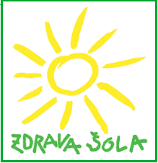

KDAJ?
Sreda, 24. marec 2021.
Od 7.00 do 8.00 in
od 14.00 ure do 16.00 ure.

Četrtek, 25. marec 2021.
Od 7.00 ure do 8.00 ure in
od 14.00 ure do 16.00 ure.

KJE?
Pred stavbo bivše kmetijske zadruge v Škocjanu
(poleg gostišča Marinčič).

POMEMBNO
Prosimo, da ob prihodu upoštevate priporočila NIJZ.
Papir odložite v zabojnik za papir, karton pa v poseben zabojnik. Preverjanja tehtanja s strani učencev zaradi koronavirusnih razmer tokrat ne bomo izvajali.

HVALA ZA VAŠ PRISPEVEK!

Tim zdrave šole in učenci 9. razreda

